Buenos Aires, enero de 2024

Estimado Equipo Directivo,

Por medio de la presente se deja constancia que Alejandra Maritato profesional Alma Rocio Belen Souto **Psicopedagogo**, prestará servicios de acompañante externo a favor del paciente {NOMBREPACIENTE} bajo la aprobación de la obra social OSDE en Instituto Sagrado Corazon - Lanus Oeste de 13.00 a 17.00. horas Lunes a Viernes**.** Dicho profesional se presentará con su documentación requerida por resolución 782/2013 y seguros correspondientes.

Sin otro motivo particular,

Saluda Atte.

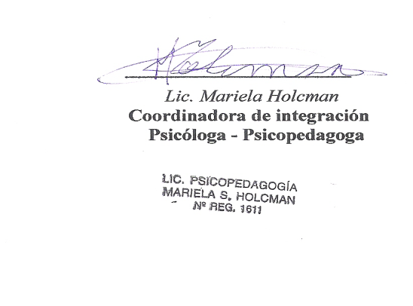

**M.N 43434 Lic en Psicología**